**Скакун (в предыдущем браке Тросницкая) Марьяна (Skakunowa (Trosnicka) Marjana)**

7 сентября 1813 г – венчание с вдовцом Якубом Скакуном с деревни Замосточье (НИАБ 136-13-920, лист 19об, №13/1813-б (ориг)).

7 сентября 1814 г – крещение сына Михала (НИАБ 136-13-894, лист 90об, №53/1814-р (ориг)).

10 апреля 1816 г – крещение дочери Агнешки (НИАБ 136-13-894, лист 93, №5/1816-р (ориг)).

19 января 1819 г – крещение дочери Францишки (НИАБ 136-13-894, лист 100, №5/1819-р (ориг)).

**НИАБ 136-13-920:** Лист 19об. **Метрическая запись №13/1813-б (ориг).**

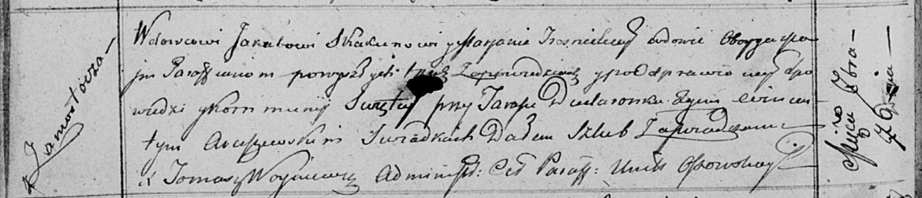

Осовская Покровская церковь. 7 сентября 1813 года. Запись о венчании.

Skakun Jakub – жених, вдовец, парафии Осовской, с деревни Замосточье.

Trosnicka Marjana – невеста, вдова, парафии Осовской, с деревни Замосточье.

Dudaronek Janka – свидетель.

Arciszewski Wincenty – свидетель.

Woyniewicz Tomasz – ксёндз.

**НИАБ 136-13-894:** Лист 90об. **Метрическая запись №53/1814-р (ориг).**

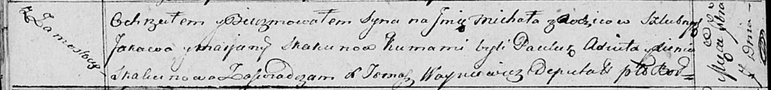

Осовская Покровская церковь. 7 сентября 1814 года. Метрическая запись о крещении.

Skakun Michał – сын родителей с деревни Замосточье.

Skakun Jakow – отец.

Skakunowa Marjana – мать.

Axiuta Pauluk – кум.

Skakunowa Xienia – кума.

Woyniewicz Tomasz – ксёндз.

**НИАБ 136-13-894:** Лист 93. **Метрическая запись №5/1816-р (ориг).**

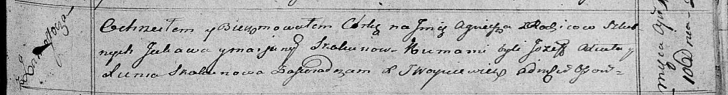

Осовская Покровская церковь. 10 апреля 1816 года. Метрическая запись о крещении.

Skakunowna Agnieszka – дочь родителей с деревни Замосточье.

Skakun Jakow – отец.

Skakunowa Marjana – мать.

Axiuta Jozef – кум.

Skakunowa Xienia – кума.

Woyniewicz Tomasz – ксёндз.

**НИАБ 136-13-894:** Лист 100. **Метрическая запись №5/1819-р (ориг).**

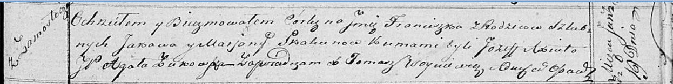

Осовская Покровская церковь. 19 января 1819 года. Метрическая запись о крещении.

Skakunowna Franciszka – дочь родителей с деревни Замосточье.

Skakun Jakоw – отец.

Skakunowa Marjana – мать.

Axiuta Jozef – кум.

Żukowska Agata – кума, шляхтянка.

Woyniewicz Tomasz – ксёндз.